
Arquitectura de Computadoras
Trabajo Práctico Nº 3 - BIP

Docentes:
Pereyra Martin (martinmiguelpereyra@gmail.com)
Pinzani Paulo (ppinzani89@gmail.com)
Rodriguez Santiago (srodriguez@unc.edu.ar)

Alumnos:
Matias Machado (matiasmachado@mi.unc.edu.ar)
Lucas Blanco (lucas.blanco@unc.edu.ar)

Marzo, 2021
Índice:
Objetivo ----------------------------------------------------------------------------------------- pág. 3.
Modelo del sistema ----------------------------------------------------------------------------- pág. 3.
Desarrollo de módulos ------------------------------------------------------------------------ pág. 4.
Desarrollo de testbench ------------------------------------------------------------------------ pág. 9.

Objetivo

- Implementar un procesador monociclo y utilizar la uart del trabajo anterior para comunicar datos.
- Aprender a utilizar e implementar memorias.
- Validar el desarrollo por medio de Test Bench.

Modelo del sistema a desarrollar

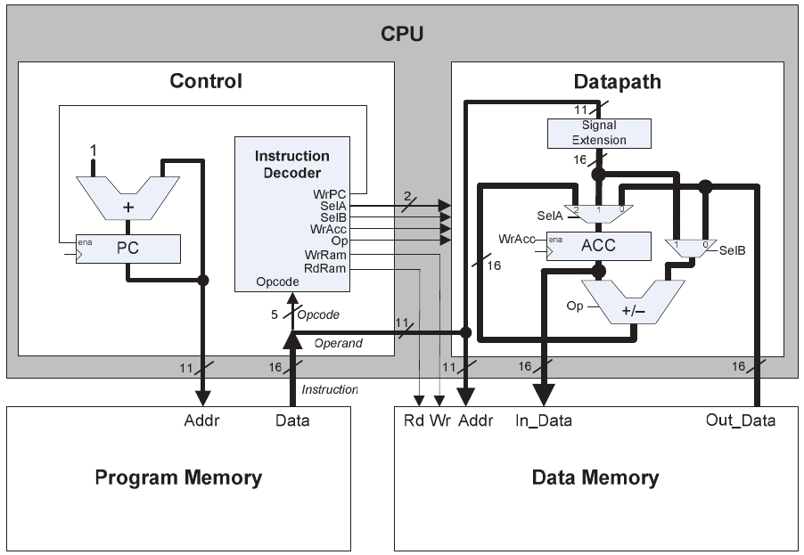

Desarrollo de Módulos:

Para implementar el procesador monociclo creamos 12 módulos:
- top: es el encargado de instanciar el procesador monociclo (bip), el transmisor de datos, y el baudrate. Además, cuando se ejecuta la instrucción halt es el encargado de darle los datos a transmitir al transmisor.
- bip: éste modulo solo instancia el cpu, la memoria de programa (programMemory), y la memoria de datos (dataMemory) conectando los cables correctamente.
- cpu: éste modulo es el encargado de instanciar el modulo de control, el modulo de datapath y conectar los cables entre ellos según el diseño.
- control: éste modulo instancia el modulo decoder y tiene la tarea de implementar el program counter del procesador sumando una unidad al registro cada vez que se cumple un ciclo de reloj.
- decoder: éste módulo es el encargado de recibir a su entrada el código opcode de la instrucción que se va a ejecutar y en base a ésta configurar los comportamientos de las memorias, alu, acc, multiplexores y el program counter.
- datapath: éste módulo es el encargado de instanciar el módulo signal_extension, los multiplexores, el acumulador (ACC), y la alu de suma y resta (adder_subtractor).
- signal_extension: tiene la tarea de extender de 11 a 16 bits la cadena de bits que tiene a su entrada respetando su signo.
- multiplexores: éste módulo se encarga de elegir que dato va a ingresar al ACC y a la ALU en base a los flags que le seteó el decoder en base a la instrucción que se está ejecutando.
- ACC: este módulo se encarga de implementar un registro donde se guarda el valor del acumulador del procesador que es resultado de la ALU, un valor de memoria, o inmediato.
- adder_subtractor: éste módulo se encarga de implementar una alu con solo las operaciones de suma y resta.
- programMemory: éste módulo funciona como la memoria de programa del procesador donde están almacenadas las instrucciones que se van a ejecutar y que el procesador lee cada vez que se cumple un ciclo de reloj.
- dataMemory: éste módulo funciona como memoria del procesador donde se almacenan datos y desde donde se leen.
- uart_tx: módulo transmisor de la uart, es el mismo que se utilizó en el tp2.
- m_counter: módulo generador de pulsos que funciona como baudrate del transmisor y receptor de la uart. Es el mismo módulo que se utilizó en el tp2.
- uart_rx: módulo receptor de la uart, es el mismo que se utilizó en el tp2.
- my_clock: módulo clock wizard que se usa para generar pulsos de clock a una velocidad de 50MHz.

Módulos:
Los módulos uart_tx, m_counter, uart_rx no se explicarán ya que se explicaron el trabajo práctico anterior.
La configuración del clock wizard fue la misma que se mostró en clase, usando una frecuencia de clock de input de 100MHz y de salida de 50MHz. Luego de configurarlo gráficamente a partir de la herramienta (Vivado) se instanció en el módulo top y se utilizó su clock estable.
Podemos ver en la simulación el tiempo que tarda el clock wizard en estabilizarse:
Módulo Data Memory:
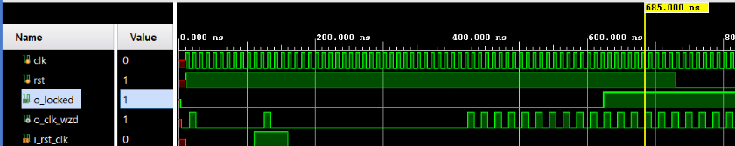Figure 1: Estabilizacion del Clock Wizard
Para implementar la memoria del procesador se creó éste módulo el cuál se simula a partir de un array llamado memory de 10 bits de direccionamiento y de 16 bits de datos.
En cada flanco de bajada del clock la memoria escribe un valor dentro suyo o saca a su salida para que lo lea el procesador.
El comportamiento de la memoria se da a partir de la instrucción que se esté ejecutando, puede escribir un valor, el procesador puede leer un valor de la memoria o puede resetearse.
Módulo Program Memory:
Para implementar la memoria de programa donde se almacenan las instrucciones que ejecuta el procesador se creó éste módulo el cuál se simula a partir de un array llamado memory de 10 bits de direccionamiento y de 16 bits de datos.
En cada flanco de subida del clock la memoria saca a la salida del módulo la instrucción direccionada por el program counter.
Módulo Adder Subtractor:
Éste módulo implementa una ALU que sólo suma o resta los valores a su entrada. Los valores de entrada vienen desde la ALU y de un multiplexor, y su resultado va al multiplexor que se encuentra en contacto con el acumulador ACC.
Módulo ACC (Acumulador):
Éste módulo implementa el acumulador del procesador. Éste funciona a partir de los flancos de subida del clock y puede escribir su valor, resetearlo o no hacer nada. Cuando se ejecuta una instrucción HALT el valor del acumulador es leído en el top y transmitido por la UART.
Módulo Multiplexores:
Éste módulo implementa el multiplexor anterior a la ALU y el del segundo operador de la ALU. Cambia su valor con cualquier cambio de señal y su funcionamiento depende de la instrucción que se está ejecutando.
El primer multiplexor puede alimentar el acumulador con el valor leída en la memoria de datos, el resultado de la ALU, o el valor inmediato que viene en la instrucción.
El segundo multiplexor puede alimentar la ALU con el valor leído en la memoria de datos, o el valor inmediato que viene en la instrucción.
Módulo Signal Extension:
Éste módulo implementa un extensor de signo. Su entrada es el valor inmediato que viene en la instrucción que está ejecutando el procesador el cual es de 11 bits. A su salida tiene valor de 16 bits que alimenta los multiplexores y que respeta el signo del valor que ingresó a la entrada del extensor.
Módulo Datapath:
Éste módulo tiene la tarea de instanciar la ALU, el acumulador, los multiplexores, y el extensor de signo y luego unir las entradas y salidas de cada uno de los módulos en relación al diseño que se implementó.
Módulo Decoder:
Éste módulo tiene la tarea interpretar el OPCODE de la instrucción que se está ejecutando en el procesador y en base a eso setear las banderas que van a cambiar el funcionamiento de la memoria de datos, la ALU, los multiplexores, el acumulador y el program counter. Todas las banderas que modifica son las que en el diseño salen del decoder e ingresan a los demás módulos.
Módulo Control:
Este módulo tiene la tarea de instanciar el decoder y de implementar el program counter que es usado para leer la siguiente instrucción que tiene que ejecutar el procesador. Funciona a partir de los flancos negativos del clock.
En cada flanco de clock puede aumentar en uno el program counter o no avanzarlo cuando la instrucción ejecutada es un HALT.
Además tiene la tarea de dividir la instrucción leída en OPCODE y valor inmediato y alimentar con esos valores el decoder y el extensor de signo.
Módulo CPU:
Éste módulo tiene la tarea de instanciar el módulo de control y el módulo datapath, y hacer las conexiones de cables correspondiente con el diseño.
Módulo BIP:
Éste módulo tiene la tarea de instanciar el módulo cpu, la memoria de datos, y la memoria de programa. Además realiza las conexiones correspondientes con el diseño.
Módulo TOP:
Este módulo tiene la tarea de crear una instancia el módulo BIP, el transmisor de la uart, el generador de baudrate y el clock wizard.
Al clock wizard le asigna a su entrada el clock simulado en el testbench a partir del cuál se va a estabilizar el clock para el sistema.
Otra tarea que hace éste módulo es la de conectar todos los módulos correspondientes con el diseño.
Finalmente, cuando se interpreta que la instrucción que está ejecutando el procesador es una instrucción de HALT, el módulo TOP carga en el transmisor de la UART los valores del acumulador y levanta el flag necesario para que el transmisor transmita los datos.

TestBench y simulación:
El testbench que utilizamos para la prueba general del BIP , consta el una instancia de BIP (que contiene CPU, Memorias y modulo de UART Tx) y una instancia de un modulo UART Rx que recibir el dato enviado por el BIP y lo cargara en un registro de 16bits, cabe aclarar que las UART trabajan con datos de 8bits.
El módulo UART Tx se activara cuando el procesador lance una operación de HALT, en ese momento se enviara vía UART el ultimo valor cargado en el acumulador (ACC).
En la memoria de programa del procesador hay una secuencia de operaciones, donde se testean todas las operaciones configuradas en el decoder y la ultima de estas es el HALT que disparará la transmisión UART.

Simulación behavioural:

El primer punto a ver en la simulación behavioural es el registro Program Counter, el cual hará avanzar en el programa cargado en el procesador, de modo que en cada paso del program counter veremos un valor distinto en el data que entra al CPU.
En la siguiente imagen se puede apreciar que cada un ciclo de clock aumenta el program counter y cambia el valor de data según lo cargado en la memoria de programa.
A partir el valor que ingresa a data, se toman los 5 bit menos significativos para determinar el código de operación, con el cual se determinan los valores de los flags que se comunicaran con el módulo datapath:
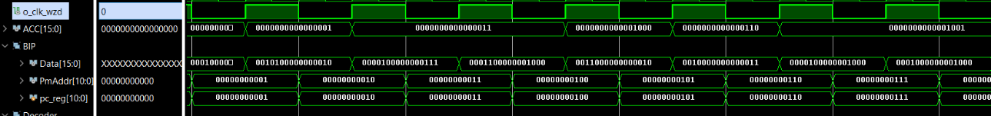Figure 2: avance de program counter
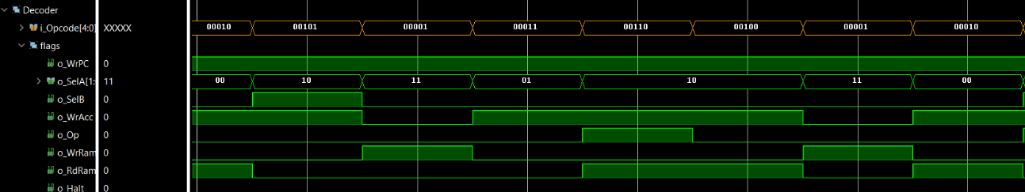Figure 3: Flags del decoder
Con los valores de los flags en modulo datapath sabrá de donde tomar el valor que se cargara a ACC, multiplexores, modulo de suma/resta o directamente de la memoria de datos.
En la siguiente imagen se ven los registros utilizados en datapath, opeACC (acumulador), r_ALU (resultado del modulo de suma/resta), ivalue (valor extendido luego de obtenerse del modulo extensor de signo), i_SelB (salida del multiplexor).
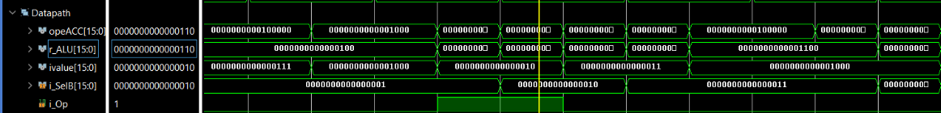Figure 4: modulo de suma/resta

Por último se encuentran los módulos de memorias donde podremos visualizar, por un lado los valores utilizados para las operaciones y por otro lado los datos almacenados.
Por último puede verse como trabajan los modulos de UART, donde el Tx, comienza a enviar datos cuando el procesador realiza una operación de HALT, de modo que al levantarse el flag de HALT del decoder, el transmisor pone su bit de start en 1:
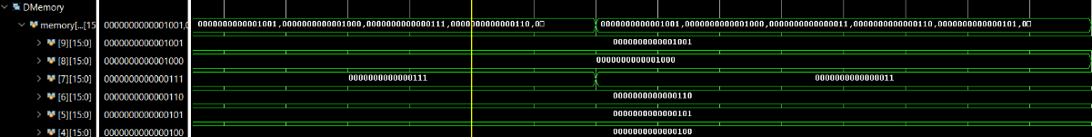Figure 5: Datamemory
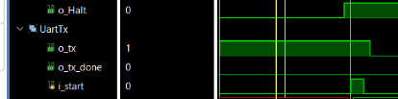Figure 6: UART Tx start

Luego enviara el dato cargado en el acumulador en dos partes de 8 bits:
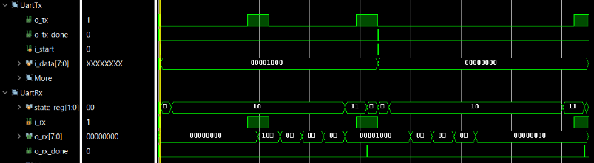Figure 7: Uart Tx/Rx

Simulación post síntesis con tiempo

En primer lugar en la simulación con tiempo podemos ver el tiempo de estabilización del clock wizard, donde vemos que el retardo es de 635ns, en nuestro testbench, agregamos una espera de 100ns luego de la estabilización por recomendaciones de diseño.
También queda claro el retardo de obtener el dato desde la memoria, en la siguiente imagen vemos que el el valor de data, el cual se carga en el negedge del clock, tiene un retardo de 6ns desde que cambia el pulso del clock.
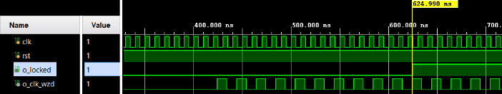Figure 9: Tiempo de estabilización de clock wizard
También queda expuesto en esta imagen que la obtención del código de operación a partir del valor de data, es instantáneo, ya que corresponde a un modulo combinacional.
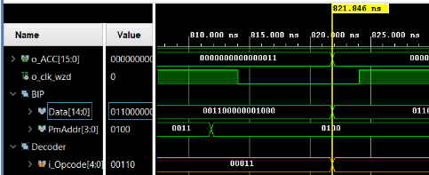Figure 8: Retardo de obtencion de memoria

En la siguiente imagen se puede ver el retardo (1ns) de la carga del dato que se obtiene de la ALU hasta que queda cargado en el registro del acumulador:
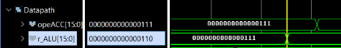

Como estamos usando un clock estabilizado a 100Mhz, el ciclo de reloj es de 20ns, por lo que ninguno de los retardos mostrados anteriormente tienen injerencia en el funcionamiento de los distintos módulos del procesador.

